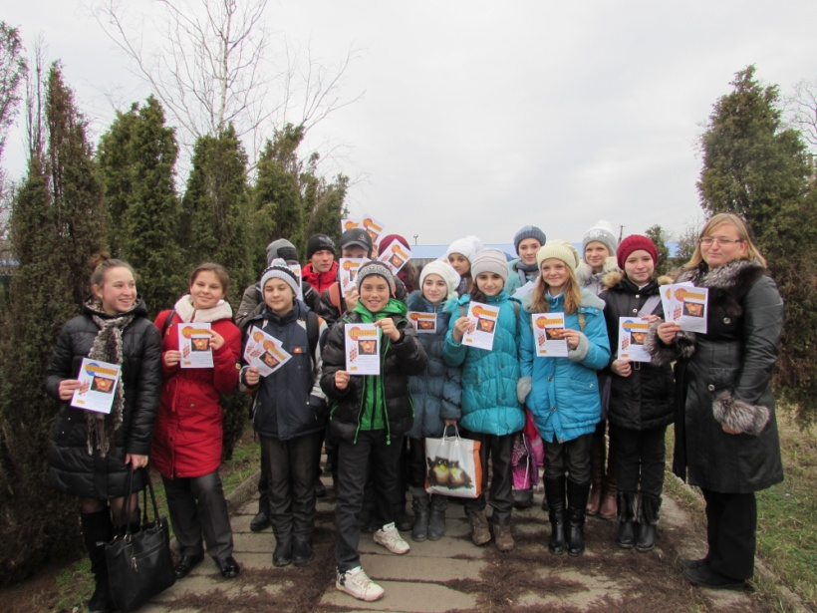**Военно-патриотическая акция «Рассвет».**

В рамках месячника по военно-патриотическому воспитанию в МБОУ СОШ № 13 прошла акция «Рассвет». Участники отряда «Новые тимуровцы», организованном в школе с 2013 года, - ученики 6-А и 7-Б классов **(кл. руководители Ефремова Н. В и Шаголкина А. А.) –** приняли в ней активное участие.

6 февраля ученики раздавали листовки на улицах поселка Щербиновского. Они рассказывали жителям о 72-й годовщине со дня освобождения Щербиновского района от немецко-фашистских захватчиков. «Тимуровцы» призывали односельчан отдать дань памяти погибшим землякам: 6 февраля в 20.00 зажечь свечи в окнах домов и вспомнить имена тех, кто отдал свою жизнь за Победу, за мир на нашей земле! Ведь, наверное, нет ни одной семьи, которой бы не коснулось пламя войны, навечно забрав родных сердцу людей.

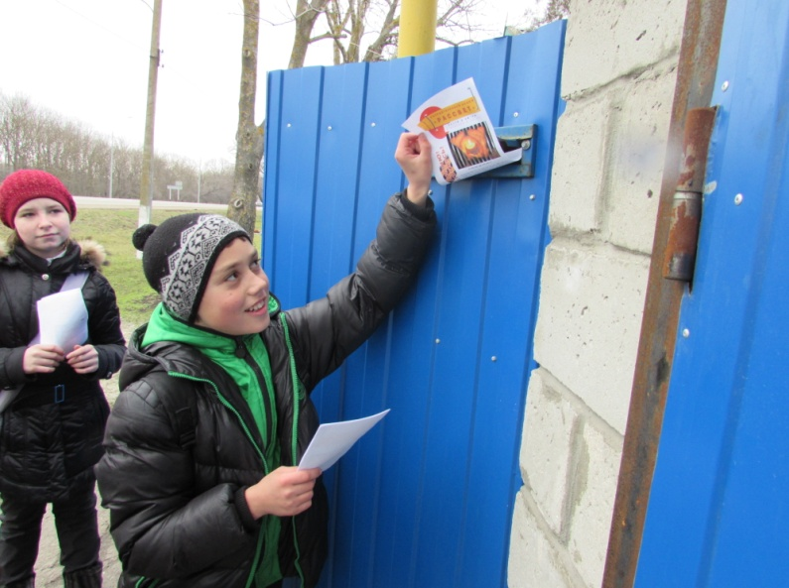Прошло уже почти 70 лет со дня победы нашей Родины в Великой Отечественной войне. Но мы и дальше будем сохранять память о героях, которые отдали свои жизни за нас! Потому что участники тимуровского движения действуют по принципу: «**Береги тех, кто жив. Помни о тех, кого нет».**

